CARTA DE PATROCINIO
Yo Ivan Flores García , Honorable Diputado , mediante la presente expreso mi patrocinio a la iniciativa juvenil proyecto de ley denominado: “Creación de Ley: Regulación del arbolado urbano” que busca fomentar, proteger, conservar, planificar y gestionar el arbolado en zonas urbanas, con el fin de mitigar los daños ocasionados por el aumento de los gases de efecto invernadero.
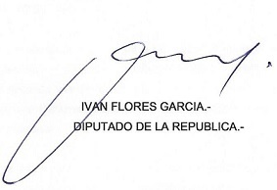
Perteneciente al equipo de la Escuela Rural 21 de Mayo de la comuna de Paillaco, Región de Los Ríos, quienes participan en el marco de la versión XI del Torneo Delibera organizado por la Biblioteca del Congreso Nacional, cuyo objetivo es incentivar a los jóvenes a participar de la actividad legislativa.

PAILLACO, MAYO DE 2019

